MENINGKATKAN KEMAMPUAN BERCERITA ANAK MELALUI MEDIA GAMBAR DI LINGKUNGAN RT017/08, JATINEGARA, JAKARTA TIMUR.
Nur Indah Sari, Sri Mulyani, Eka Septiani
Program Studi Pendidikan Matematika, Fakultas Matematika dan IPA, Universitas Indraprasta PGRI
indahleychee@gmail.com, srimulyani.unindra@gmail.com, ekaseptiani87@yahoo.com.

Abstrak

Penggunaan media gambar sebagai sumber belajar dapat menarik minat dan semangat anak dalam belajar sehingga anak tidak merasa bosan atau mengalami kejenuhan. Media gambar diharapkan dapat membangkitkan rasa ingin tahu anak akan peristiwa atau cerita. membantu anak untuk mengembangkan imajinasi, mengkaitkan tema-tema dalam gambar dengan pengalaman hidup sehari-hari, lebih berani mengemukakan ide-idenya sehingga anak lebih lancar dalam bercerita. Pada program penyuluhan dan pengabdian masyarakat ini, akan berfokus pada anak. Orang tua menjadi pendamping karena orang tua menjadi pendidikan awal bagi anak-anak dalam kehidupan bersosial. Hasil yang dicapai dalam program pengabdian pada masyrakat ini menunujukkan bahwa (1) penggunaan metode bercerita sangat efektif dalam meningkatkan motivasi kemampuan berbahasa, (2) penggunaan media gambar sangat mendukung kegiatan pembelajaran, (3) memotivasi anak untuk belajar berkomunikasi, bercerita dan bersosialisasi, (4) Kemampuan berbahasa anak dapat berkembang dengan baik, anak mampu menceritakan tokoh-tokoh dalam gambar.

Kata Kunci : Kemampuan Bercerita, Media Gambar.

Abstract
The use of media images as a learning resource to attract interest and spirit of the child in learning so that children do not feel bored or experience burnout. Media images are expected to arouse the curiosity of children going event or story. helps children to develop imagination, linking the themes in the pictures with the experience of everyday life, more willing to put forward its ideas so that children are more fluent in storytelling.In the program of counseling and community service, will focus on children. Parents become a companion for the elderly into early education for children in bersosial life. The results achieved in the service programs of the society is menunujukkan that (1) the use of the storytelling method is very effective in increasing the motivation of language skills, (2) use of media image is very supportive of learning activities, (3) motivate children to learn to communicate, talk and socialize, ( 4) the ability of children to develop properly, children are able to tell the characters in the image.
Keywords : Ability Storytelling, Media Image.

PENDAHULUAN
Pendidikan bahasa, merupakan salah satu aspek proses pembelajaran dasar yang perlu dikembangkan sejak dini. Dalam proses pendidikan pengembangan kemampuan berbahasa merupakan hal dasar yang perlu mendapat perhatian serius, kemampuan berbahasa merupakan modalitas utama bagi siswa untuk mengikuti proses pembelajaran dalam setiap jenjang pendidikan, tidak terkecuali pada jenjang pra sekolah dan sekolah dasar. Oleh sebab itu pembelajaran bahasa perlu ditanamkan sejak dini pada proses pendidikan di Taman Kanak-kanak dan sekolah dasar. Salah satu indikator perkembangan bahasa pada anak-anak usia dini adalah kemampuan bercerita (Moeslichatoen, 2004:10).
Bercerita, merupakan sarana yang sangat penting dalam kehidupan anak yaitu sebagai alat komunikasi, yaitu untuk mengekpresikan, menyatakan atau menyampaikan pikiran, gagasan dan perasaan kepada orang lain. Untuk dapatnya bercerita diperlukan keterampilan khusus, ingatan yang baik, dan latihan agar siswa mampu mengembangkan semua imajinasinya (Musfiroh, 2005 : 14)
Pembelajaran anak memerlukan sebuah media dan media belajar yang digunakan tidak harus mahal, bahkan dapat diperoleh dari benda-benda yang tidak dipakai tetapi harus dibuat menarik sehingga anak-anak senang dengan kegiatan belajar tersebut. Sedangkan sumber belajar merupakan tempat anak untuk memperoleh informasi, sikap, dan ketrampilan yang ia pelajari (Suyanto, 2008:39).
Berdasarkan hasil pengamatan bahwa kemampuan bercerita pada anak sekolah dasar pada lingkungan rt17/08, Cipinang Cemepdak, Jatinegara, Jakarta Timur, masih rendah, diduga rendahnya kemampuan bercerita siswa dalam proses pembelajaran bahasa disebabkan oleh penggunaan alat komunikasi yang semakin canggih seperti internet. Anak-anak lebih memilih untuk bermain games di dalam rumah dibandingkan bermain di luar dengan anak-anak lainnya. Keterampilan berbahasa yang berkembang pada siswa salah satunya yaitu keterampilan berbicara dalam aspek bercerita. Bercerita menurut Bachri (dalam Ningsih, S, 2014,hlm.246) mengemukakan bahwa ‘bercerita adalah menuturkan suatu kejadian yang mengisahkan tentang perbuatan yang dilakukan secara lisan kepada orang lain untuk membagikan suatu pengalaman dan pengetahuan’. Andayani (2015, hlm.25) mengemukakan bahwa “Bercerita merupakan salah satu kompetensi berbicara yang harus di capai dalam kegiatan pembelajaran siswa Sekolah Dasar”(Marlina, Apriliya, & Hamdu, 2018)
Lingkungan RT 017 RW 08 Cipinang Cempedak, Jakarta Timur merupakan salah satu lingkungan yang masih cukup banyak terdapat anak usia sekolah dasar. Lingkungan RT 017 RW 08 ini telah sering dilakukan pertemuan atau perkumpulan remaja ataupun ibu-ibu. Hanya saja pertemuan selama ini belum pernah satu kali pun yang berkaitan dengan permasalahan perkembangan anak untuk bercerita dan menggambar. Padahal kenyataannya, hampir semua anak sekolah dasar suka menggambar. Kegiatan ini sangat baik dilakukan di lingkungan tersebut. Selain itu juga dapat menambah wawasan orang tua dalam menanggapi perkembangan kemampuan bercerita dan menggambar pada anak.

METODE
Pada program penyuluhan dan pengabdian masyarakat ini, akan berfokus pada anak. Orang tua menjadi pendamping karena orang tua menjadi pendidikan awal bagi anak-anak dalam kehidupan bersosial.
Orang tua diberikan pandangan terlebih dahulu mengenai perkembangan internet yang semakin pesat. Mereka diberikan gambaran bagaimana pengaruh penggunaan media intenet terutama untuk berkomunikasi dengan lingkungan. Selanjutnya penyuluh akan memberikan materi terkait kemampuan bercerita dan media gambar.
Tutor memberikan gambaran perkembangan internet

Penyuluh memberikan gambaran pengaruh penggunaan internet

Penyuluh memberikan materi berbicara dan media gambar

Penyuluh meminta anak mulai menggambar

Penyuluh meminta anak menceritakan apa yang ia gambar.

Gambar 1
Alur Pelaksanaan Pengabdian Masyarakat

Langkah-langkah pelaksanaan kegiatan:
- Orang tua diberikan pandangan terlebih dahulu mengenai perkembangan intenet yang semakin pesat.
- Orang tua diberikan gambaran bagaimana pengaruh penggunaan int rnetterutama untuk berkomunikasi dengan lingkungan.
- Penyuluh akan memberikan materi berbicara dan media gambar.
4. Penyuluh meminta anak untuk menggambar.
5. Setelah menggambar, anak tersebut dapat menceritakan tentang apa yang ia gambar.
Partisipasi Mitra dalam kegiatan
- Anak Menyiapkan buku gambar, alat tulis dan mengambar.
- Anak mulai menggambar sesuai imajinasi masing-masing.
- Anak mulai mewarnai gambar.
- Setelah menggambar, menceritakan isi gambar mereka.

HASIL DAN PEMBAHASAN
Hasil yang dicapai dalam program pengabdian pada masyrakat ini menunujukkan bahwa (1) penggunaan metode bercerita sangat efektif dalam meningkatkan motivasi kemampuan berbahasa, (2) penggunaan media gambar sangat mendukung kegiatan pembelajaran, (3) memotivasi anak untuk belajar berkomunikasi, bercerita dan bersosialisasi, (4) Kemampuan berbahasa anak dapat berkembang dengan baik, anak mampu menceritakan tokoh-tokoh dalam gambar.
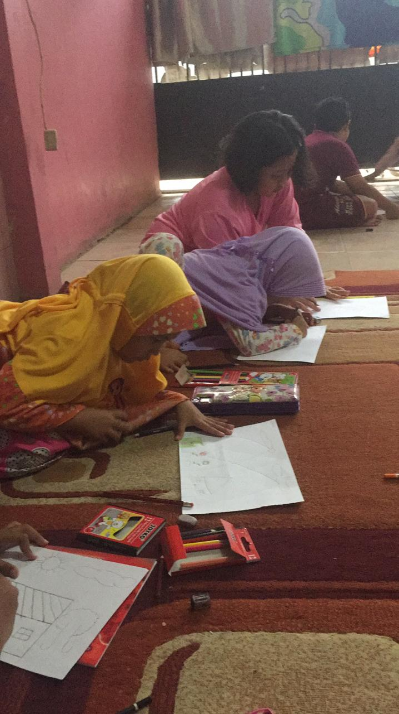
Gambar 2. Anak sedang menggambar
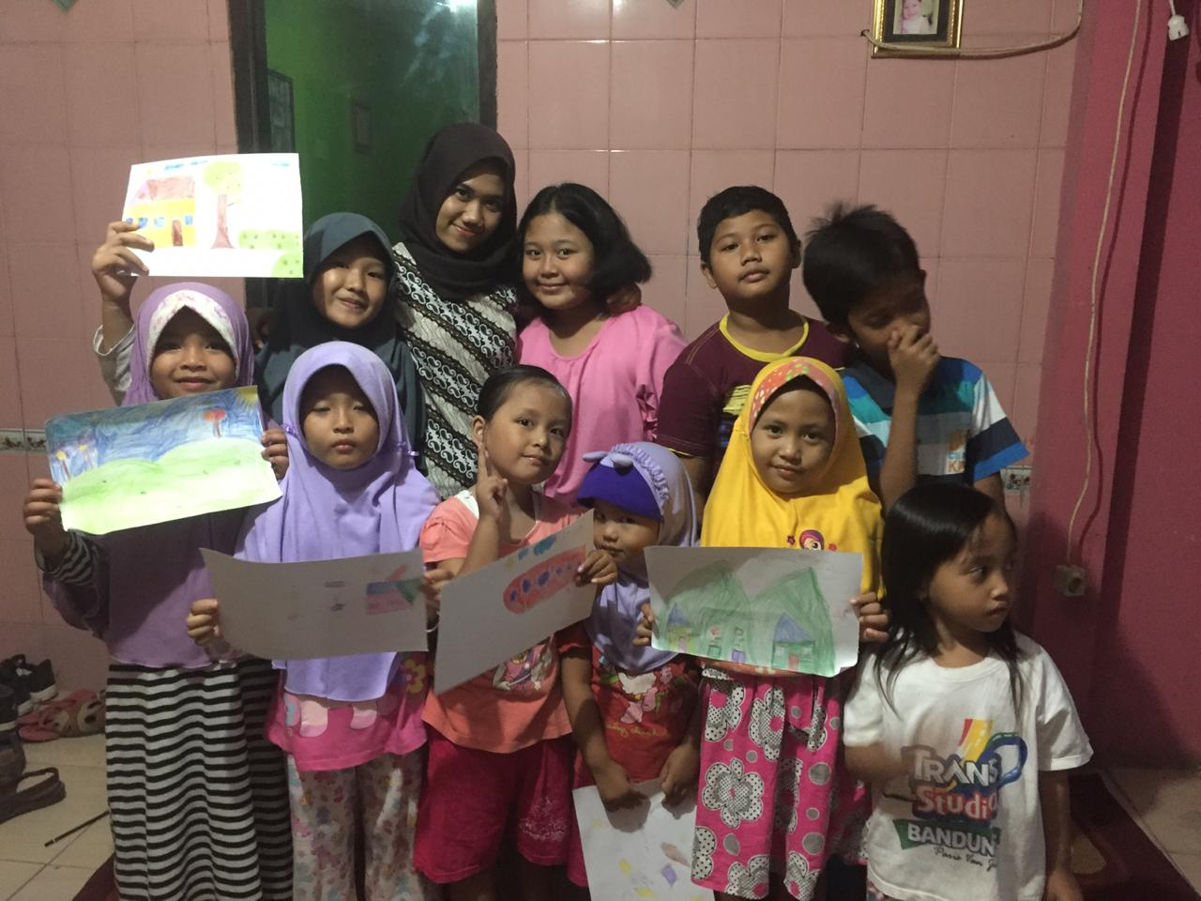
Gambar 3. Hasil Gambar dan Bercerita

SIMPULAN DAN SARAN
Berdasarkan hasil pengabdian pada masyarakat menunjukkan bahwa (1) penggunaan metode bercerita sangat efektif dalam meningkatkan motivasi kemampuan berbahasa, (2) penggunaan media gambar sangat mendukung kegiatan pembelajaran, (3) memotivasi anak untuk belajar berkomunikasi, bercerita dan bersosialisasi, (4) Kemampuan berbahasa anak dapat berkembang dengan baik, anak mampu menceritakan tokoh-tokoh dalam gambar.
Saran yang didapatkan dari hasil pengabdian pada masyarakat adalah:
- Hendaknya dalam memulai proses belajar hal pertama yang dilakukan adalah memotivasi dan menenangkan anak agar suasana kondusif.
- Dalam kegiatan belajar diusahakan menggunakan variasi kegiatan pembelajaran, hal ini untuk mencegah anak bosan.
- Hasil PKM ini dapat menjadi acuan kegiatan dalam meningkatkan kemampuan bercerita.

DAFTAR RUJUKAN
Anita , S. 2008. Media Pembelajaran. Surakarta: LPP UNS Press.
Departemen Pendidikan Nasional. 2000. Permainan Membaca Dan Membaca Di Taman Kanak-kanak. Jakarta: DEPDIKNAS
Marlina, E., Apriliya, S., & Hamdu, G. (2018). Kemampuan Bercerita Siswa SD Menggunakan Buku Pop Up. PEDADIDAKTIKA: Jurnal Ilmiah Pendidikan Guru Sekolah Dasar, 5(1), 84–99. Retrieved from http://ejournal.upi.edu/index.php/pedadidaktika/article/view/7214
Musfiroh, T. 2005. Bercerita Untuk Anak Usia Dini. Jakarta: Depdiknas
Sadiman, A.S. 2008. Media Pembelajaran. Seri Pustaka Teknologi Pendidikan Nomor 6. Jakarta: Raja Grafindo Persada.

